附件
第六届(2020)中国驴业发展大会暨首届张家口特色牧业（阳原驴）发展高峰论坛会议指南
会 议 组 织
主办单位：
中国畜牧业协会
河北省国际商会
承办单位：
张家口国际商会
中国畜牧业协会驴业分会
河北省驴产业技术研究院
协办单位：
中国畜牧兽医学会马学分会
全国驴产业技术创新战略联盟
东阿阿胶股份有限公司
张家口桑阳牧业有限公司
张家口农华牧业有限公司
支持单位：
北京泽牧久远生物科技研究院
沈阳新纪元牧业有限公司
其他赞助单位诚招中......
会 议 主 题
破局驴业现状·重塑产业未来
会 议 概 述
2020年是全面建成小康社会收官之年，也是打赢脱贫攻坚战收官之年，做好畜牧兽医工作对稳住“三农”工作基本盘具有特殊重要意义。全面贯彻党的十九大及中央经济工作会议、中央农村工作会议精神，深化推进农业供给侧结构性改革，推进畜牧业转型发展，加快构建现代化畜禽养殖体系、动物防疫体系、畜禽产品流通体系，不断强化饲料、兽药、生鲜乳和屠宰行业质量安全监管，稳步提高畜产品供应保障能力，持续增强畜牧业质量效益和竞争力，是当前我国畜牧业主要任务。畜牧业是农牧民增收的主要来源，特色畜牧养殖业是精准扶贫的有效途径之一，发展特色养殖业可以巩固脱贫成果。近年来我国驴产业在转型中发展，新型产业链条正在形成。阿胶、驴肉、驴奶被消费者不断认可，需求也逐年扩大。农业部在《全国草食畜牧业发展规划（2016-2020）》首次将驴列入特色产业，2018年启动了全国驴资源遗传改良计划，2019年将驴列入现代种业提升工程，并启动驴资源调查，研讨相关驴产业规划。多地政府结合精准扶贫出台政策支持驴产业发展。
河北省历史上有深厚的养驴和食用驴肉的传统，是养驴大省和驴肉消费大省，驴文化丰富多彩，在不同区域形成了多种特色。张家口市养驴历史悠久，特殊的山地地理地貌孕育了驰名中外的地方品种—阳原驴，在上世纪五十年代至七十年代是军骡重要生产饲养地，大批军骡用于国防建设。近年来，随着农业种养结构的调整，驴产业得到快速发展，驴的存栏数、出栏数及全产链规模化饲养，集约化经营水平均位居河北省首位，全市拥有驴产业化龙头企业三家，驴文化产业园一处，建有省级驴种质资源保护区及特色驴产品优势区，创建了“驴巧匠”、“澄和倔驴”、“不倔”、“阳原驴”等驴产品地方区域品牌及地理标志商标，同时年产销3000吨高端奶产业集聚区正在建设中，驴产业成为当地独具竞争力脱贫致富的主导产业之一。
会 议 内 容
一、驴产业发展专题论坛
二、中国畜牧业协会驴业分会第二次会员代表大会
专家委员会会议
三、合作项目研讨
四、观摩学习
五、产品展览展示
会 议 须 知
一、会议日程
10月23日：全天报到。
专家委员会会议
（参展企业10月23日14:30点前必须布展完毕,组委会将进行验收）
接站：张家口火车站、张家口宁远机场。其他出行方式的来宾自行报到。
10月24日：参观考察、开幕式、专题论坛、驴业分会第二次会员代表大会。
10月25日：专题论坛
注：具体会议日程以报到时的会议指南为准
二、报到须知
（一）报到时间：
2020年10月23日全天
（二）报到地点：
张家口国际大酒店
（三）住宿地点：
张家口国际大酒店
三、参会人员
中国畜牧业协会驴业分会会员，驴行业及与之相关的食品、药品、保健品、兽药、生物制品、饲料、器械设备、用品、用具、IT、金融、餐饮等行业的生产、加工、贸易等企业的行政、管理、技术人员，畜牧行业管理、教学、科研人员，各地畜牧协会、相关媒体，以及国内外关注驴业发展的各界人士等。
四、会议联系
1.中国畜牧业协会
地址：北京市西城区西直门外大街112号阳光大厦306室
邮编：100044
电话：010-88388699转859
传真：010-88388300
联系人：王春洪（13901360934）
刘强德(13601097030)
E-mail：donkey@caaa.cn
网址：www.caaa.cn
2.张家口大会组委办联系人
欧阳文捷：13603130003
五、论文征集
本届会议将编辑出版《2020中国驴业进展》论文集，真诚欢迎驴业和相关行业企业家、专家、管理者等相关从业者踊跃投稿。投稿截止日期为2020年9月20日(收到日)。请将稿件以电子邮件形式发至中国畜牧业协会驴业分会(donkey@caaa.cn)。本次大会论文经审阅合格后,将免费刊登。
六、会议费用
会务费：800元/人，大专院校学生600元/人，会务费包括会前宣传、邮寄、资料、会刊以及其他费用等。
住宿统一安排，费用自理。
七、报名、参会办法
因受今年新冠疫情的影响，参会人员采用实名制。
为了确保大会顺利召开，保障每个参会代表安全，使参会代表安心参会，大会组委会于会前对报名的参会代表健康信息进行逐一核对。来自中高风险地区参会人员需携带7日内居住地核酸检测证明。参会人员使用健康码进入会场。
参会人员和工作人员进入会场前严格进行体温检测，有发热症状人员一律不得进入会场；参会人员会前14天内如有新冠肺炎疑似症状、疫情严重地区人员接触史、疫情严重地区驻留史，或者会前出现发热、干咳、乏力等任何疑似情况的，应更换他人参会。各参会单位要严格落实责任，做好有关核查、防护措施。
参会人员可使用微信报名。请关注“中国畜牧业协会驴业分会”公众微信,回复“报名”填写相关信息即可参与报名。中国畜牧业协会驴业分会微信号为caaa-donkey。
也可使用回执(表三)报名。要求报名信息要准确有效，填写回执时要字迹清楚，以确保大会通讯录准确。
报名截止日期：2020年9月29日。
参会人员务必预定房间，以确保房间安排；如不预定房间，参会时无法保证。
大会通讯录将以电子版的形式，通过电子邮件的方式向参会代表发送，不再在大会期间印刷通讯录。
会议宣传服务
一、诚招赞助单位
本届大会设置赞助计划，有意参与的企业请与大会组委会联系。组委会将通过会议现场、网站、会刊等载体对赞助企业提供个性化宣传服务。赞助报名见附表一，综合服务项目条款见附表二。
二、征集会刊广告
为确保广告质量，可自行制作菲林片或将广告文件(JPG格式)通过邮箱发送到组委会。广告文件应满足印刷要求，分辨率不低于300像素，单页广告规格为210×285mm²，双页广告规格(通栏)为420×285 mm²(不包括“出血”)。广告收费标准见附表一。
广告电子版文件及费用请于9月29日之前确认完成。
三、银行账号
户 名：中国畜牧业协会
账 号：349356022214
开户行：中行北京三元桥支行
表一
第六届(2020)中国驴业发展大会赞助支持确认表
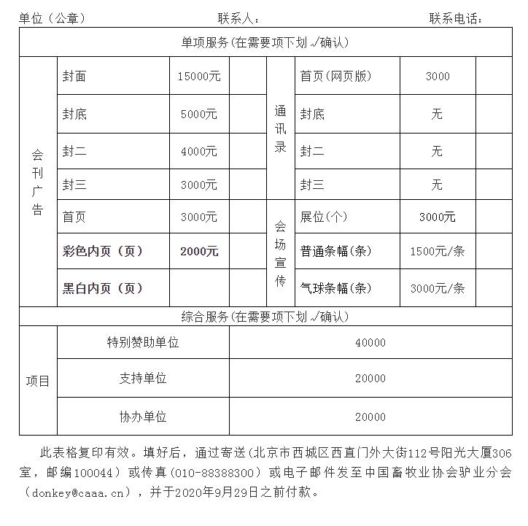
表二
赞助综合服务项目指南
· 特别赞助单位：
可享受下述赞助服务条款中全部项目；
· 赞助单位：
可任意选择下述赞助服务条款中的10项；
· 协办单位：
可任意选择下述赞助服务条款中的10项；
赞助服务条款：
1、开幕式嘉宾
2、免赞助企业4人注册费及会议期间费用
3、手提资料袋封面
4、大会主背景板及所有会议出版刊物上冠名
5、会刊彩色内页1页
6、配发会刊征文1篇
7、免费赠送会刊20册
8、会场内设立企业宣传展板
9、现场展位1个
10、统一配发企业宣传资料(4页对开)
11、气球条幅1个
12、在大会网站上刊登公司介绍及网站链接
——其他赞助服务可另行协商
特别说明：
1、以上宣传项目只作为参考，宣传项目可增减，最终以实际商定为准；
2、联系人：
王 春 洪 :13901360934
欧阳文捷：13603130003

表三
第六届(2020)中国驴业发展大会参会回执
本届大会通讯录将以电子版的格式通过电子邮箱发送，请正确填写手机号、电子邮箱地址或QQ号码
